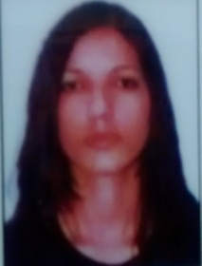
ALINE TRINDADE NOGUEIRA MACEDO
Rua Luiz Lindenberg, 1216. Guarani – Cabo Frio
Telefone: 22- 99881 2021
Email: line.trindade@hotmail.com
27 anos - Solteira

FORMAÇÃO ESCOLAR
-2º Grau completo – Colégio Municipal Rui Barbosa

HABILIDADES
- Windows, Word, Excel, digitação – IEBEU Cabo Frio.
- Estratégia de vendas e marketing de relacionamento – Curso de férias/Estácio de Sá.
- Técnico em Segurança do trabalho – SENAC Cabo Frio .

EXPERIÊNCIA PROFISSIONAL
-2015 á emprego atual - Drogarias Tamoio
Função: Operadora de caixa

-2013 à 2014 - Macedo e Macedo Empreiteira de obras
Função: Administrativa

- 2012 à 2013 - Ponto Frio
Função: Operadora de caixa e rotinas administrativas

INFORMAÇÕES ADICIONAIS
-CNH B
-Planilhas e digitação de textos

